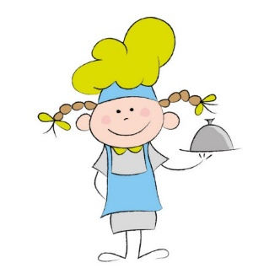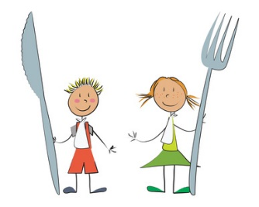**MENU de DECEMBRE 2023**

Boucherie de Saint-Fiel Menu « sans viande ni poisson » « Fait maison » **\***Produits circuit-court

**Du 04 au 08 décembre 2023**

|  |  |  |  |  |
| --- | --- | --- | --- | --- |
| Lundi | Mardi | Mercredi | Jeudi | Vendredi |
| Salade de chou, jambon et comté  Haut de cuisse de poulet  Gnocchis  Fromage  Salade de fruits | Jambon blanc cornichon  Sauté de veau au curry  Chou-fleur  Tomme noire  Gaufre au sucre | Carottes râpées  Spaghettis bolognaise végétarienne  Samos  Fromage blanc + confiture | Salade de boulgour à la grecque  Escalope de porc au jus  Haricots vert  St Bricet  Cookie | Betterave rouge  Filet de poisson blanc  Riz Pilaf  Mimolette  Fruit |

**Du 11 au 15 décembre 2023**

|  |  |  |  |  |
| --- | --- | --- | --- | --- |
| Lundi | Mardi | Mercredi | Jeudi | Vendredi |
| Salade de riz aux crudités  Rôti de porc  Pomme noisette  Kiri  Fruit | Salade de thon, maïs, crouton  Sauté de dinde au paprika  Semoule  Gouda  Crème dessert caramel | Rillettes  Steak haché de veau  Poêlée de légumes  Babybel  Mousse à la framboise | Crêpes au fromage  Nuggets de blé  Frites  Yaourt au sucre  Fruit | Duo de choux  Filet de colin au citron  Gratin de courgettes  chantaillou  Beignet au pomme |

**Du 18 au 22 décembre 2023**

|  |  |  |  |  |
| --- | --- | --- | --- | --- |
| Lundi | Mardi | Mercredi | Jeudi | Vendredi |
| Salade de pâtes aux crudités  Saucisse  Lentilles  Emmental  Fruit | Download Christmas Border Corner Clipart - Christmas Corner Decorations ...Get Me Through December … & Beyond | Expecting AlphaRepas de Noël - Informations vie de l'établissement - Collège Marie Curie**Repas de Noël**  **Résultat d’images pour dessin repas de fete** | Salade de pomme de terre  Œufs durs accompagnés d’épinard à la crème  Semoule  Mimolette  Compote de fruit | Coleslaw  Fondu  Frites  Crème dessert au chocolat | Rosette  Filet de lieu au beurre blanc  Purée de potiron  Brie  Mille-feuille |

**Du 25 au 29 décembre 2023**

|  |  |  |  |  |
| --- | --- | --- | --- | --- |
| Lundi | Mardi | Mercredi | Jeudi | Vendredi |
| Voir les détails de l’image associée. Santa Claus s sněhulák a sob kreslený — Stock Vektor © pavlentii #129129084  FERIE  **Joyeux Noël**  **Résultat d’images pour dessin deco de noel** | Salade accompagnée de croutons  Hachis végétarien  Gouda  Fromage Blanc | Endives vinaigrette  Pilon de poulet  Petits pois au jus  Tomme  Paris Brest | Potage  Sauté de veau  Semoule  chantaillou  Fruit | Concombre  Filet de colin sauce normande  Pâtes Cœur de Creuse*  Edam  Eclair au chocolat |